Raspored svetih misa:

V. NEDJELJA KROZ  GODINU | 09.02. | 8, 00 sati  11, 00 sati | † Stana i Marin Bubalović  PRO POPULO
PONEDJELJAK  Bl. A. Stepinac | 10.02. | 18, 00 sati | † Stjepan i Stajka Kolarević
UTORAK  Gospa Lurdska | 11.02. | 18, 00 sati | † Nikola i Ruža Barić  Dan bolesnika
SRIJEDA | 12.02. | 18, 00 sati | † Đuro Lakić i pok. iz obitelji Lakić
ČETVRTAK | 13.02. | 18, 00 sati | † iz obitelji Tulić
PETAK | 14.02. | 18, 00 sati | † Zvonimir i Anica Baličević
SUBOTA | 15.02. | 8, 00 sati | † Antun i Stajka Kuveždić
VI. NEDJELJA KROZ  GODINU | 16.02. | 8, 00 sati  11, 00 sati | † Živan, Marija i Jelka Matošević  PRO POPULO
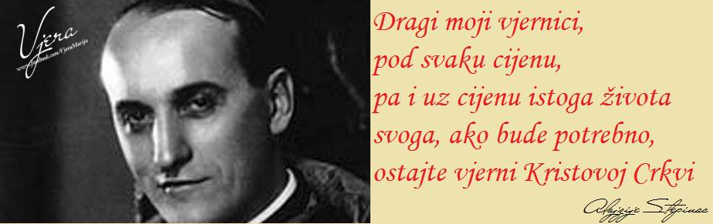

IZDAJE: RIMOKATOLIČKI ŽUPNI URED sv. JAKOVA, APOSTOLA, ILAČA
Odgovara i uređuje: vlč. Ivan Đakovac, župnik
4
ŽUPNI LISTIĆ
05/2020.
ĐAKOVAČKO-OSJEČKA NADBISKUPIJA
ŽUPA SV. JAKOVA, APOSTOLA
S. RADIĆA 7, 32 248 I L A Č A; 032/521-056

V. NEDJELJA KROZ GODINU

09. 02. 2020. godine

Evanđelje: Mt 5, 13-16

U ono vrijeme: Reče Isus svojim učenicima: »Vi ste sol zemlje. Ali ako sol obljutavi, čime će se ona osoliti? Nije više ni za što nego da se baci van i da ljudi po njoj gaze.«
»Vi ste svjetlost svijeta. Ne može se sakriti grad što leži na
gori. Niti se užiže svjetiljka da se stavi pod posudu, nego na svijećnjak da svijetli svima u kući. Tako neka svijetli vaša svjetlost pred ljudima da vide vaša dobra djela i slave Oca vašega koji je na nebesima.«

1
RASPORED ČITAČA:

09. 02. 2020. – V. NEDJELJA KROZ GODINU
8, 00 sati: 1. Čitanje: Božica Čurčinac 2. Čitanje: Branka Dević
MOLITVA VJERNIKA: Željka Balić
11, 00 sati: 1. Čitanje: Lidija Balić 2. Čitanje: Renata Kuveždić
MOLITVA VJERNIKA: Marija Petričević

16. 02. 2020. – VI. NEDJELJA KROZ GODINU
8, 00 sati: 1. Čitanje: Klaudija Kolarević 2. Čitanje: Željka Balić
MOLITVA VJERNIKA: Branka Dević
11, 00 sati: 1. Čitanje: Marija Dević 2. Čitanje: Ivan Martinović
MOLITVA VJERNIKA: ministranti

TJEDNI SUSRETI U ŽUPI:

UTORAK:.
PRVOPRIČESNICI – 13, 00 sati
SRIJEDA:
ŽUPNA KATEHEZA:
1. i 2. razred - 14, 00 sati 4. razred – 14, 45 sati
5. i 6. razred – 15, 30 sati 7. i 8. razred – 16, 15 sati
PUČKI ZBOR - iza večernje mise
ČETVRTAK:
MJEŠOVITI PJEVAČKI ZBOR – 20, 00 sati
PETAK:
KRIZMANICI: 1. RAZRED - mjesečni susret (21. 02. 2020.) - 20, 30 sati
2. i 3. RAZRED - tjedni susret (14. 02. 2020.) - 20, 30 sati
SUBOTA:
MINISTRANTI – 8, 30 sati

2
NEDJELJA:
MOLITVENA ZAJEDNICA BOŽANSKOG MILOSRĐA – 15, 00 sati
MOLITVENA ZAJEDNICA–TREĆE SRCE (za nerođene) - 18, 00 sati

ŽUPNE OBAVIJESTI:

- TEČAJ PRIPRAVE ZA ŽENIDBU - Pastoralni centar sv. Bono - Vukovar. Svaku večer u 19, 00 sati. Termini tečaja su: utorak-srijeda-četvrtak - 18.-19.-20. 02. 2020.
Utorak-srijeda-četvrtak - 25.-26.27. 02. 2020.
- SUSRET HRVATSKE KATOLIČKE MLADEŽI 2020. - ZAGREB - 9. i 10. svibnja 2020. - mogućnost prijave je od 15. 01. do 15. 03. 2020. Prijaviti se mogu mladi od 15 do 30 godina starosti. Pozivam sve koji su zainteresirani da se prijave u župni ured.
- KANONSKA VIZITACIJA 2020. - kanonska vizitacija naše župne zajednice bit će 12. ožujka 2020. (četvrtak).
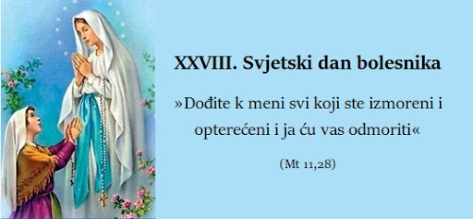

Gospo Lurdska, moli za nas!

3

